Эпидситуация по ВИЧ-инфекции
в г. Минске за январь-февраль 2015г.
За январь-февраль 2015 г. в г. Минске вновь зарегистрировано 119 случаев ВИЧ-инфекции, показатель составил 6,2 на 100 тыс. населения (рис.1). По сравнению с аналогичным периодом 2014г. количество вновь зарегистрированных случаев возросло в 2,8 раза. Доля женщин в структуре заболеваемости составила 38,7% (46 случаев), мужчин – 61,3% (73 случая).
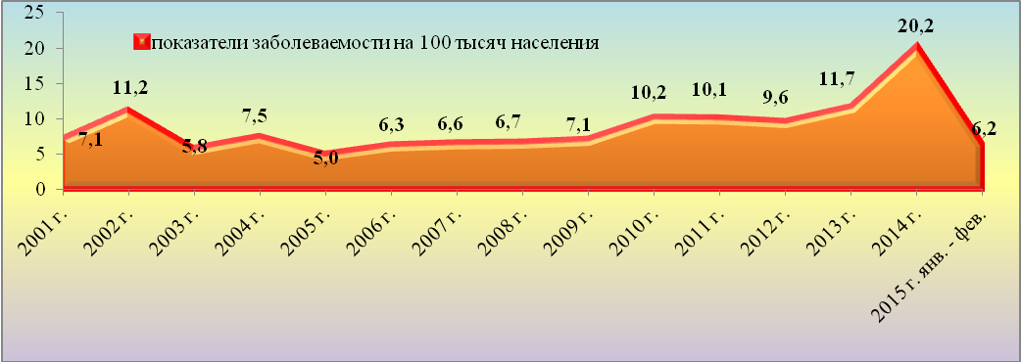
Рис. 1. Многолетняя динамика заболеваемости ВИЧ-инфекцией населения г. Минска за период с 2001г. по январь-февраль 2015г.
За весь период статистического наблюдения с 1987г. и по состоянию на 01.03.2015г. зарегистрирован 2761 случай ВИЧ-инфекции.
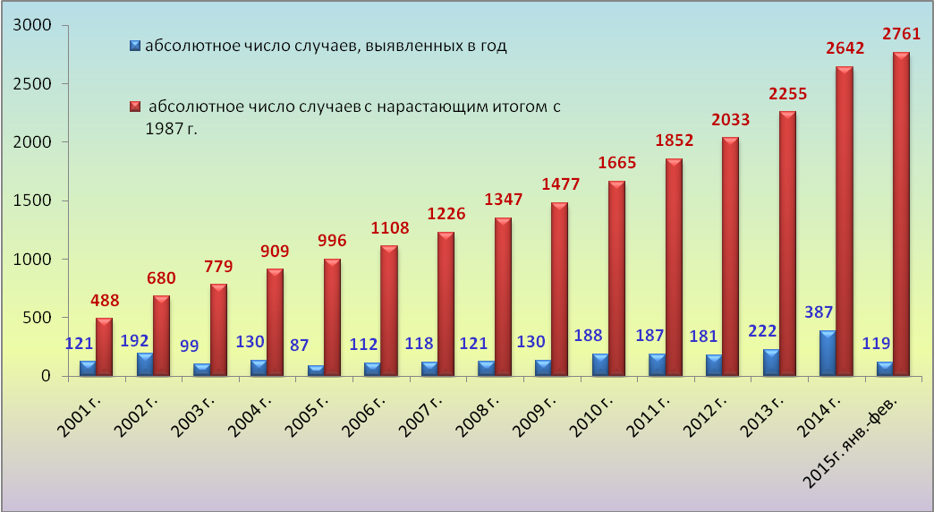
Рис. 2. Многолетняя динамика случаев заболеваемости и распространённости ВИЧ-инфекции населения г. Минска за период с 2001 по январь-февраль 2015г.
За истекший период 2015г. в возрастной структуре заболеваемости средний возраст вновь выявленных ВИЧ-позитивных пациентов составил 33 года. Случаи регистрировались в диапазоне от 18 до 64 лет, при этом каждый второй случай выявлен в возрастном диапазоне от 28 до 38 лет (рис.3).
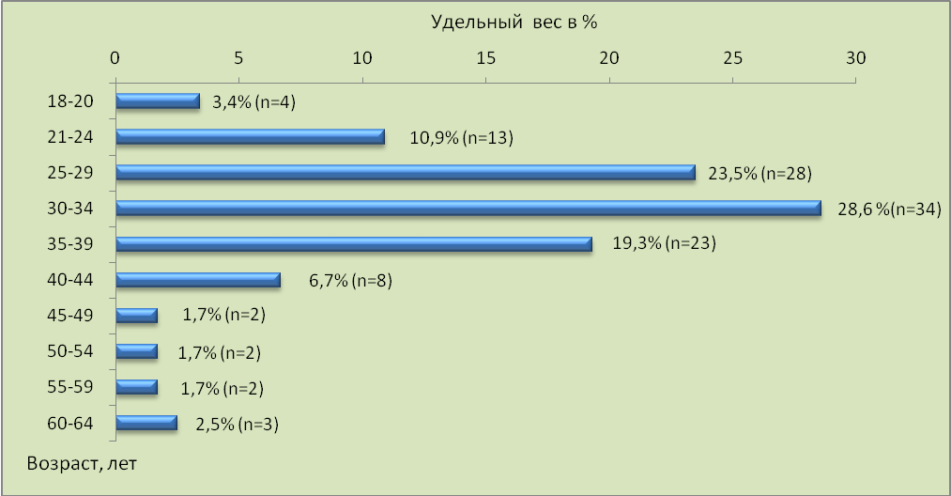
Рис. 3. Возрастная структура заболеваемости ВИЧ-инфекцией населения г. Минска за январь-февраль 2015г.
В текущем году в результате инъекционного употребления наркотических веществ инфицировано ВИЧ 71,4% вновь выявленных пациентов (85 человек). Половой путь передачи составил 28,7% (33 человека), в т.ч. 21,8% пациентов инфицировались при гетеросексуальных половых контактах, 5,9% – при гомосексуальных контактах. В динамике за январь-февраль 2014-2015гг. в структуре путей инфицирования ВИЧ произошёл рост удельного веса парентерального пути передачи при употреблении наркотических веществ на 52,8%(рис 4):
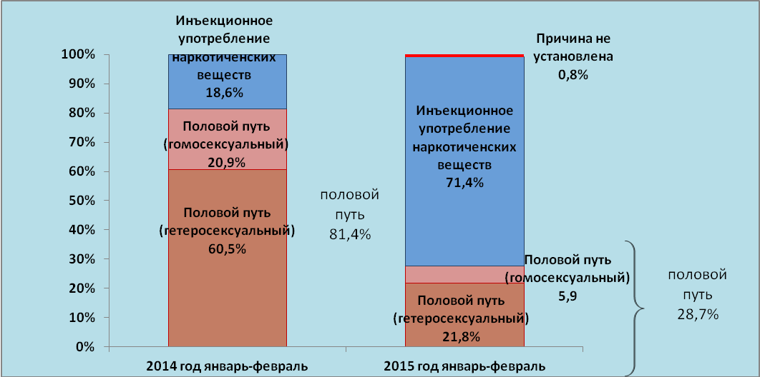
Рис. 4. Структура путей инфицирования ВИЧ населения г. Минска за январь-февраль 2014-2015г.
За январь - февраль 2015 г. диагноз «СПИД» установлен 3 пациентам. За этот же период по разным причинам умерло 5 ВИЧ-инфицированных пациентов, в т.ч. в стадии СПИД умерло 2 пациента.
За период 1987 г.- 01.03.2015 г. в г. Минске зарегистрировано 2761 случай ВИЧ-инфекции, из них 992 случая у женщин (35,9%) и 1769 случаев у мужчин (64,1%). По состоянию на 01.03.2015 г. зарегистрировано 412 случаев смерти среди ВИЧ-инфицированных лиц. Таким образом, по состоянию на 01.03.2015 г. количество зарегистрированных в г. Минске ВИЧ-позитивных лиц (без учета умерших) составляет 2349 человек, из них 39,2% проживает в Заводском и Фрунзенском районах (рис. 5). Показатель распространенности ВИЧ-инфекции в г. Минске составляет 121,8 на 100 тыс. населения.
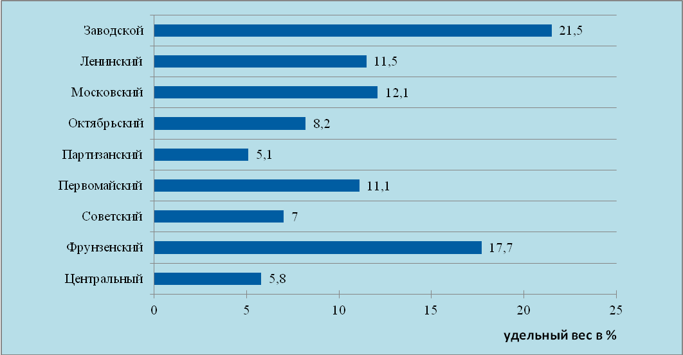
Рис. 5. Распределение людей, живущих с ВИЧ, по районам г. Минска на 01.03.2015 г.
За период статистического наблюдения основными причинами передачи ВИЧ в г. Минске являлись немедицинское инъекционное употребление наркотических веществ (удельный вес – 50,2%) и гетеросексуальные контакты (удельный вес – 42,0%) (рис.6).
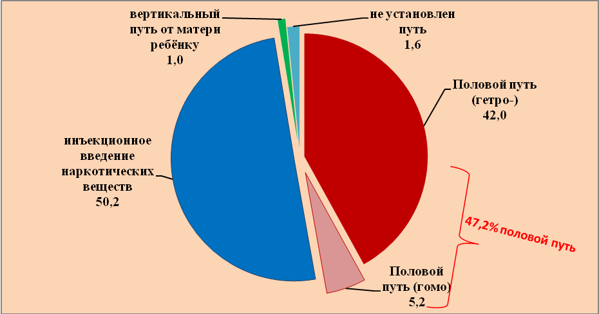
Удельный вес в %
Рис. 6. Распределение случаев ВИЧ-инфекции (в %), выявленных среди населения
г. Минска, по путям инфицирования за период статистического наблюдения
(1987 г.- 01.03.2015 гг.).
Большинство ВИЧ-инфицированных – молодые люди в возрастной группе 20-34 лет. В общей структуре ВИЧ-инфицированных по г. Минску удельный вес данной возрастной группы составляет 71,2% (1965 случаев).

За анализируемый период 1987 г.- 01.03.2015 г. в г. Минске 27 детям от 0 до 14 лет, которые рождены ВИЧ-инфицированными матерями, поставлен диагноз «ВИЧ-инфекция», из них четверым установлен диагноз «СПИД». Один ребенок умер от «СПИД».
За период 1987 г.- 01.03.2015г. зарегистрировано 337 случаев СПИДа. В стадии СПИД умерло 170 человек.

Таблица 1
Распределение случаев ВИЧ-инфекции г. Минска и показатели распространенности на 100 тыс. населения в разрезе районов
на 01.03.2015 года
Район | Выявлено всего  с 1987г. | Показатели распространенности на 01.03.2015 г.  (без учёта умерших)
Заводской | 613 | 214,1
Московский | 334 | 100,2
Ленинский | 318 | 124,8
Октябрьский | 217 | 122,9
Первомайский | 304 | 118,5
Советский | 201 | 103,0
Партизанский | 148 | 122,6
Центральный | 162 | 125,3
Фрунзенский | 464 | 92,2
Г. Минск: | 2761 | 121,8

